ΔΥΝΑΜΙΚΗ ΣΤΟ ΕΠΙΠΕΔΟ
ΑΣΚΗΣΕΙΣ

- Στο παρακάτω σχήμα , τα σώματα έχουν μάζες m₁ = 1 Kg και m₂ = 2 Kg αντίστοιχα.
Να βρείτε τις ταχύτητες των σωμάτων μετά από χρόνο t = 1s. (g = 10 m/s²)

m₁
m₂
- Στο σώμα του παρακάτω σχήματος, ασκείται οριζόντια δύναμη F = 100 N.
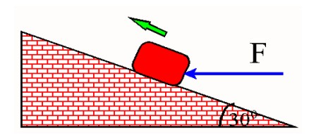
α) Να βρείτε το βάρος του σώματος, ώστε αυτό να ανεβαίνει με σταθερή επιτάχυνση α = 2 m/s².
β) Να υπολογίσετε όλες τις υπόλοιπες δυνάμεις που ασκούνται στο σώμα. Οι τριβές θεωρούνται αμελητέες. Δίνονται: g = 10 m/s², ημ30º = 0,5 και συν30º = 0,85
- Στο παρακάτω σχήμα, το σώμα Α έχει μάζα 10 Kg, το σώμα Β έχει μάζα 2 Kg και η γωνία κλίσης του κεκλιμένου επιπέδου είναι φ = 60^{ο}. Οι τριβές είναι αμελητέες, το νήμα αβαρές και g = 10 m/s².
Ποια είναι η επιτάχυνση με την οποία θα κινηθούν τα σώματα όταν αφεθούν ελεύθερα και ποια είναι η τάση του νήματος; Δίνεται: $\sqrt{3}$= 1,7.
A
B

